

Universidad Tecmilenio
Máster en inteligencia artificial

Gestión de Proyectos de IA

Actividad # 5

Ing. Emilio A. Calderón Vergara

Docente:
Tania Mendoza

Periodo: Septiembre – Diciembre 2026

Contenido
Introducción 3
Descripción del dataset 3
Fuente de los datos 3
De imágenes a una tabla 4
Diccionario de datos 4
Supuestos 5
Proceso de limpieza y estandarización 5
Manejo de valores nulos 6
Tipos de datos 6
Escalado o normalización 6
Codificación de variables categóricas 7
Reglas de negocio 7
Estrategia de versionamiento 7
Visualizaciones relevantes 8
Descripción de los modelos entrenados 10
Regresión logística 10
Random Forest (bosque aleatorio) 11
Flujo de entrenamiento 11
Configuración de hiperparámetros 11
Métricas obtenidas 12
Comparación estadística de resultados 14
Interpretación 15
Evidencia del uso de MLflow 15
Configuración 15
Capturas de pantalla 16
Reflexión sobre deuda técnica y MLOps 20
Nivel de madurez MLOps 21
Conclusiones 22
Referencias bibliográficas 23

Introducción
Este reporte documenta la Actividad 5 del proyecto OVARA, una plataforma pensada para apoyar a ginecólogos en el seguimiento de padecimientos como la endometriosis. El objetivo de la actividad fue entrenar, ajustar y registrar dos modelos de aprendizaje automático clásicos —regresión logística y Random Forest— y comparar cuál funciona mejor para una tarea concreta: decidir si una lesión del ovario vista en un ultrasonido es un endometrioma (el llamado “quiste de chocolate”, una de las formas más comunes de endometriosis) o se trata de otra lesión.
Todo el trabajo se registró con MLflow, una herramienta que guarda de forma ordenada cada experimento: qué datos se usaron, qué configuración tenía cada modelo, qué resultados obtuvo y los archivos que produjo. El código, los datos limpios y la documentación se encuentran en el repositorio de GitHub del proyecto (carpeta Actividad5).
Es importante aclarar desde el inicio que se trata de una herramienta de apoyo: el diagnóstico siempre lo emite el médico.

Descripción del dataset

Fuente de los datos
Se reunieron cuatro conjuntos de datos públicos relacionados con endometriosis. Antes de entrenar se revisó cuál era útil para esta actividad, ya que la regresión logística y el Random Forest necesitan ejemplos de ambas clases (con y sin endometrioma) y una cantidad suficiente de casos.
Tabla 1. Conjuntos de datos evaluados.
Dataset | Tipo de imagen | Contenido | ¿Se usó?
MMOTU (Zhao et al., 2022) | Ultrasonido 2D | 1,469 imágenes de 8 tipos de lesión ovárica, cada una con su máscara (contorno de la lesión). Incluye 336 endometriomas. | Sí. Tiene clase positiva y negativa con suficientes casos.
UT-EndoMRI (Liang et al., 2024) | Resonancia magnética 3D | Máscaras de útero, ovario, quiste y endometrioma. | No. En la Actividad 4 solo 45 pacientes fueron utilizables y 13 positivas.
GLENDA (Leibetseder et al., 2020) | Laparoscopía | 373 cuadros con lesiones marcadas. | No. Solo contiene imágenes con lesión; no hay casos negativos.
ENID (Leibetseder et al., 2022) | Laparoscopía | 160 cuadros con implantes marcados. | No. Una sola clase.

Por lo tanto, la actividad se basa en MMOTU (subconjunto OTU_2d), publicado por el Hospital Beijing Shijitan y la Universidad de Beihang. Los datos originales no se suben a GitHub por su tamaño y licencia; el repositorio incluye los enlaces de descarga y un script que los organiza (ver «Estrategia de versionamiento»). Los otros tres datasets se conservan para la siguiente fase del proyecto, que es la segmentación (dibujar automáticamente el contorno de la lesión).

De imágenes a una tabla
Los modelos de esta actividad no “ven” imágenes: trabajan con tablas de números. Por eso, de cada ultrasonido se midieron 30 características de la lesión usando su máscara. Así cada imagen se convierte en una fila de la tabla, con medidas que un médico también puede interpretar: tamaño y forma de la lesión, qué tan brillante u oscura se ve, qué tan uniforme es su interior y si hay señal de flujo sanguíneo (Doppler). El resultado es el archivo mmotu_caracteristicas.csv (1,469 filas × 36 columnas).

Diccionario de datos
Tabla 2. Diccionario de datos de la tabla limpia.
Campo | Tipo | Descripción
archivo | texto | Nombre de la imagen original.
split | texto | Partición oficial de MMOTU: train (entrenamiento) o test (prueba).
clase / clase_nombre | entero / texto | Tipo de lesión original (0–7): quiste de chocolate, teratoma, ovario normal, cistoadenoma seroso, cistoadenoma mucinoso, tumor de células de la teca, quiste simple, seroso de alto grado.
endometrioma | entero (0/1) | Variable objetivo. 1 si la lesión es quiste de chocolate (endometrioma), 0 en cualquier otro caso.
area_rel | decimal | Tamaño de la lesión como fracción del área de la imagen.
n_regiones | entero | Número de zonas separadas que forman la lesión.
perimetro_rel, eje_mayor_rel, eje_menor_rel | decimal | Contorno, largo y ancho de la lesión, relativos al tamaño de la imagen.
circularidad, excentricidad, relacion_aspecto | decimal | Qué tan redonda o alargada es la lesión.
solidez, extension | decimal | Qué tan regular es el borde (sin entrantes) y cuánto llena su rectángulo.
int_media, int_mediana, int_p10, int_p90 | decimal | Brillo típico dentro de la lesión (0 = negro, 255 = blanco).
int_std, int_cv | decimal | Variación del brillo: valores bajos indican un interior uniforme.
int_asimetria, int_curtosis, int_entropia | decimal | Forma de la distribución del brillo y qué tan “desordenado” es el interior.
contraste_borde, razon_borde | decimal | Diferencia de brillo entre la lesión y el tejido que la rodea.
glcm_contrast, glcm_dissimilarity, glcm_homogeneity, glcm_energy, glcm_correlation, glcm_ASM | decimal | Medidas de textura: describen si el interior es liso y homogéneo o granuloso.
frac_doppler | decimal | Fracción de píxeles de color (Doppler) en la lesión y su alrededor: señal de vascularización.
img_alto, img_ancho | entero | Tamaño en píxeles de la imagen original.

Supuestos
- La etiqueta de MMOTU es correcta: el tipo de lesión fue asignado por especialistas y revisado por un segundo especialista.
- La máscara de la lesión es la del dataset (dibujada a mano). En la plataforma real la generará un modelo de segmentación, que podría ser menos preciso.
- Se respeta la partición oficial de MMOTU (1,000 imágenes para entrenar y 469 para probar), asumiendo que no hay imágenes de la misma paciente en ambas partes; el dataset no publica el identificador de paciente.
- Las medidas de tamaño se expresan en relación con la imagen, porque el dataset no indica la escala en milímetros.
- El tamaño de la imagen (img_alto, img_ancho) se incluyó como característica; podría reflejar el equipo de ultrasonido y no la lesión (ver «Reflexión sobre deuda técnica y MLOps»).

Proceso de limpieza y estandarización
La limpieza la realiza el script datos_prep.py y deja un reporte automático (reporte_limpieza.json). Cada imagen pasa por las siguientes revisiones:
Tabla 3. Reglas de limpieza aplicadas y resultado.
Revisión | Qué se hace | Resultado
Archivos faltantes o dañados | Se verifica que la imagen y su máscara existan y se puedan abrir. | 0 casos
Duplicados | Se compara una “huella digital” (hash MD5) de cada imagen. | 0 duplicados
Tamaño de máscara distinto | Si la máscara no coincide con la imagen, se ajusta su tamaño sin inventar valores. | 0 casos
Máscaras vacías o diminutas | Se descarta la lesión si ocupa menos de 0.1 % de la imagen. | 0 casos
Clases inválidas | Solo se aceptan las clases 0 a 7. | 0 casos
Valores nulos o infinitos | Se reemplazan por la mediana del conjunto de entrenamiento. | 0 casos
Total |  | 1,469 registros de entrada → 1,469 de salida

El dataset llegó en buen estado: ninguna regla tuvo que descartar o corregir registros. Aun así, las reglas quedan programadas para que futuros datos —por ejemplo, imágenes de clínicas mexicanas— pasen por los mismos filtros.

Manejo de valores nulos
No se encontraron valores nulos. Como protección, el script convierte cualquier valor infinito en nulo y lo reemplaza por la mediana calculada solo con los datos de entrenamiento. Usar la mediana de todos los datos “filtraría” información del conjunto de prueba. Los modelos además incluyen un paso de imputación propio, por si llegaran datos incompletos al usarlos.

Tipos de datos
Todas las características se convierten a números decimales antes de entrenar. Los campos de texto (archivo, split, clase_nombre) solo sirven para identificar y dividir los datos y no entran al modelo.

Escalado o normalización
Las medidas tienen escalas muy distintas (el brillo va de 0 a 255; la circularidad, de 0 a 1). La regresión logística es sensible a esto, por lo que sus datos se estandarizan (cada medida se centra en 0 con desviación 1). El Random Forest no lo necesita, porque solo compara valores contra umbrales. El escalado se aprende dentro de cada pliegue de la validación cruzada para no usar información del pliegue de evaluación. Además, el brillo de cada imagen se analiza tal como viene, en escala de grises de 0 a 255, y las medidas de tamaño se normalizan dividiendo entre el tamaño de la imagen.

Codificación de variables categóricas
La única variable categórica es el tipo de lesión (8 clases). Se convirtió en una variable binaria: 1 = endometrioma (quiste de chocolate) y 0 = cualquier otra. No se usó codificación “one-hot” porque el tipo de lesión es lo que se quiere predecir, no un dato de entrada.

Reglas de negocio
- Objetivo clínico: la pregunta es “¿es endometrioma?”, que es lo que interesa a OVARA; agrupar las demás lesiones refleja la decisión que enfrenta el médico.
- Prioridad a no perder casos: con clases desbalanceadas (23 % endometriomas), los modelos usan pesos balanceados para que la clase minoritaria cuente igual.
- Prueba intocable: las 469 imágenes de prueba no se usan para limpiar, escalar ni ajustar; solo para la evaluación final.
- Solo medidas explicables: se eligieron características que un especialista puede entender, en lugar de valores abstractos.

Estrategia de versionamiento
Para que cualquier resultado se pueda rastrear y repetir, se versionan por separado el código, los datos, los experimentos y el entorno:
Tabla 4. Qué se versiona y cómo.
Elemento | Herramienta | Detalle
Código y documentación | Git / GitHub | Estructura pedida: datos/, fuentes/, README.md y CHANGELOG.md.
Datos originales | Enlaces + hash MD5 | No se suben (pesados y con licencia de terceros). datos_ini/README.md indica de dónde descargarlos; el script verifica la integridad.
Datos limpios | Git | mmotu_caracteristicas.csv (400 KB) y su reporte de limpieza sí se versionan.
Experimentos | MLflow | Cada corrida guarda parámetros, métricas, gráficas y el modelo entrenado (ver «Evidencia del uso de MLflow»).
Entorno | requirements.txt | scikit-learn 1.9.1 y MLflow 3.17.1 están fijados: con otra versión de scikit-learn el Random Forest daba resultados distintos.
Aleatoriedad | Semilla 42 | Misma semilla en particiones, validación cruzada y modelos.
Historial de cambios | CHANGELOG.md | Versionado semántico (1.0.0) con lo añadido, cambiado y corregido en cada versión.

Tabla 5. Resumen del CHANGELOG.
Versión | Cambio principal
0.1.0 | Estructura del repositorio y organización de los datos originales.
0.2.0 | Limpieza y extracción de las 30 características.
0.3.0 | Entrenamiento con validación cruzada, búsqueda de hiperparámetros y registro en MLflow; corrección de errores de compatibilidad de MLflow 3.
0.4.0 | Comparación estadística, visualizaciones y fijación de versiones.
1.0.0 | Reporte final con resultados y conclusiones.

Visualizaciones relevantes
Las gráficas se generan con el script eda.py y se calcularon con los datos de entrenamiento, para no adelantar información de la prueba.
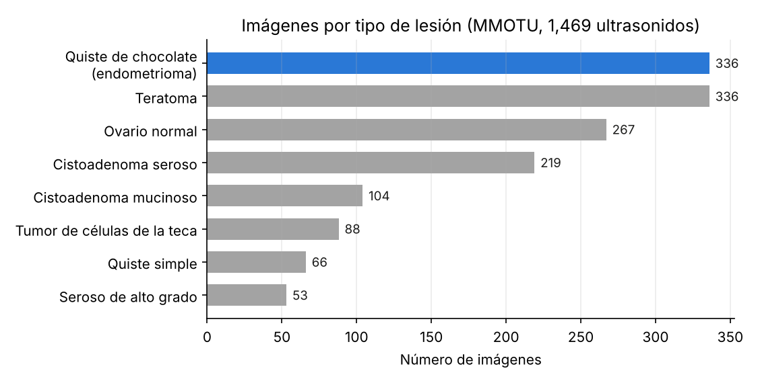
Figura 1. Número de imágenes por tipo de lesión. El endometrioma (azul) representa 336 de 1,469 imágenes (23 %).
Patrón 1 — Desbalance de clases. Hay aproximadamente 3 lesiones de otro tipo por cada endometrioma. Un modelo que siempre dijera “no es endometrioma” acertaría 77 % de las veces sin servir para nada; por eso el accuracy no se usó para decidir y se balancearon los pesos de las clases.
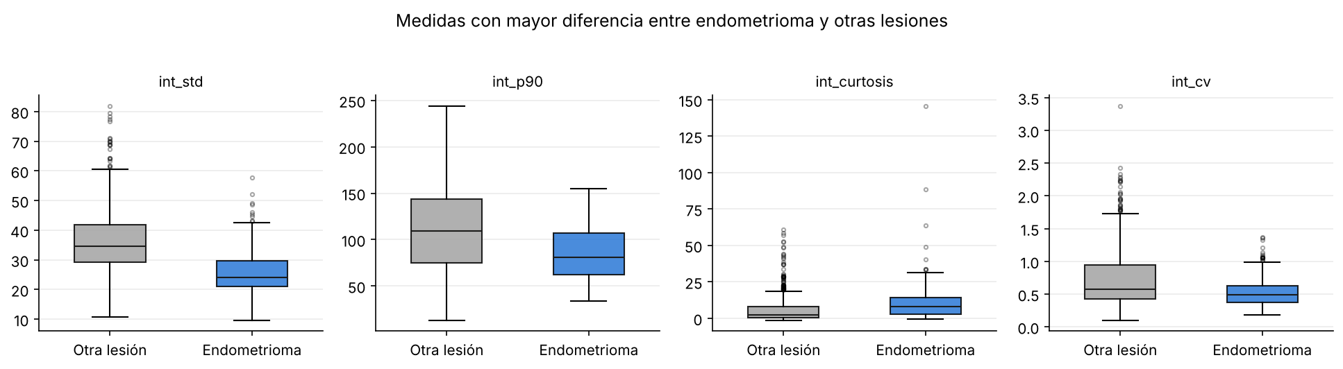
Figura 2. Las cuatro medidas que más distinguen al endometrioma de otras lesiones (entrenamiento).
Patrón 2 — El endometrioma es más uniforme por dentro. Su brillo varía menos (int_std y int_cv más bajos) y su tono más brillante (int_p90) es menor. Esto coincide con su aspecto clínico característico de ecos internos finos y homogéneos, en “vidrio esmerilado”. Es una buena señal: el modelo aprende de rasgos con sentido médico.
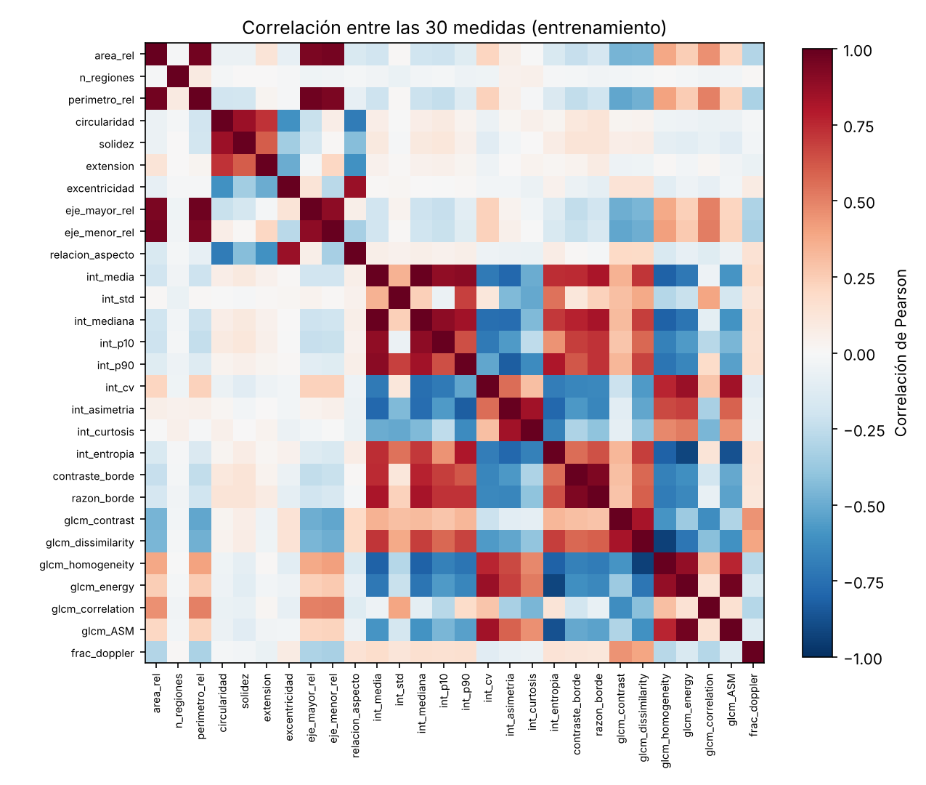
Figura 3. Correlación entre las 30 medidas. Rojo y azul intensos indican medidas casi redundantes.
Patrón 3 — Medidas redundantes. Varias medidas dicen casi lo mismo: el brillo medio y la mediana (correlación de 0.99), el área y el perímetro (0.96), o la energía y el ASM de textura (0.96). Esto no afecta al Random Forest, pero sí hace menos estables los coeficientes de la regresión logística, lo cual se considera en la reflexión sobre deuda técnica.
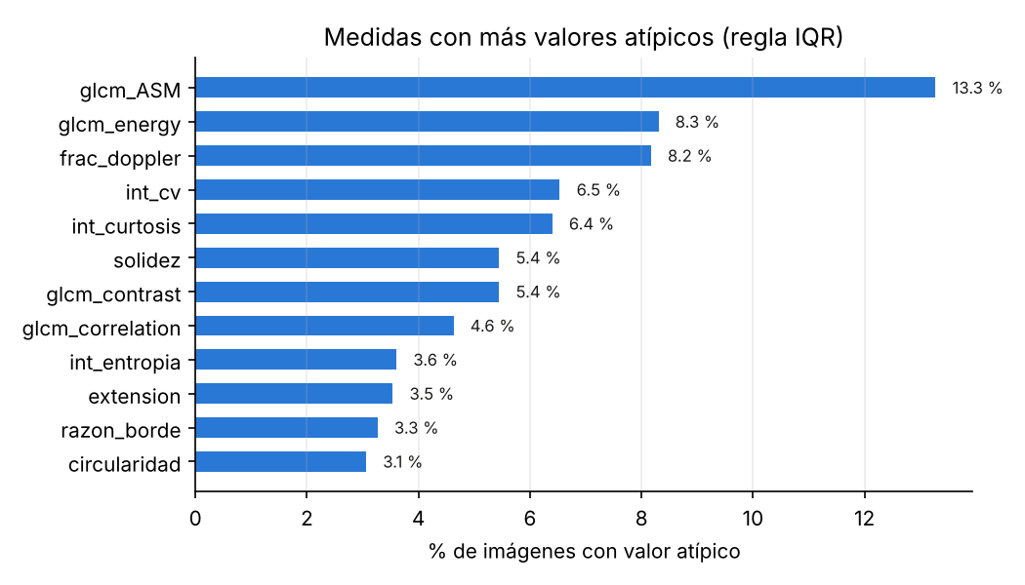
Figura 4. Porcentaje de imágenes con valores atípicos por medida (regla del rango intercuartílico).
Anomalías — Valores atípicos. El 40 % de las imágenes tiene al menos un valor atípico, concentrados en medidas de textura (glcm_ASM, 13 %) y en la señal Doppler (8 %). Se revisaron y no se eliminaron: corresponden a lesiones reales muy homogéneas o a imágenes con Doppler (30 % del total), es decir, a la variabilidad natural de los estudios y no a errores de captura.

Descripción de los modelos entrenados

Regresión logística
Es el modelo más sencillo de los dos. Asigna un peso a cada medida y los suma para calcular la probabilidad de que la lesión sea un endometrioma. Su ventaja principal es que se puede explicar: el peso indica cuánto empuja cada medida hacia “sí” o hacia “no”. Es rápido y muy ligero, pero solo capta relaciones simples (lineales) entre las medidas y el resultado.

Random Forest (bosque aleatorio)
Combina cientos de árboles de decisión, cada uno entrenado con una parte distinta de los datos y de las medidas. Cada árbol hace preguntas del tipo “¿la variación de brillo es menor a 25?” y al final todos “votan”. Capta relaciones más complejas y combinaciones entre medidas, pero es más pesado, más lento y más difícil de explicar.

Flujo de entrenamiento
Ambos modelos se entrenaron dentro de un pipeline que siempre aplica los mismos pasos en el mismo orden: (1) imputar posibles faltantes, (2) estandarizar (solo regresión logística) y (3) entrenar el modelo. Para comparar en igualdad de condiciones se usaron la misma tabla, la misma partición, la misma semilla y las mismas métricas. En ambos se activó el balanceo de clases (class_weight = “balanced”).

Configuración de hiperparámetros
Los hiperparámetros son las “perillas” de cada modelo. Se buscó la mejor combinación con GridSearchCV, que prueba todas las combinaciones de una lista, y validación cruzada estratificada de 5 pliegues (k-fold): las 1,000 imágenes de entrenamiento se dividen en 5 partes; el modelo se entrena con 4 y se evalúa con la restante, rotando 5 veces. “Estratificada” significa que cada parte conserva la misma proporción de endometriomas. Se eligió la combinación con mejor F1 promedio.
Tabla 6. Hiperparámetros explorados y mejor combinación.
Modelo | Hiperparámetro | Qué controla | Valores probados | Mejor
Regresión logística | C | Qué tan libre es el modelo (valores bajos = más simple) | 0.01, 0.1, 1, 10, 100 | 10
 | penalty | Tipo de simplificación: L1 puede descartar medidas; L2 solo las reduce | L1, L2 | L1
Random Forest | n_estimators | Número de árboles | 200, 500 | 500
 | max_depth | Profundidad máxima de cada árbol | sin límite, 8, 16 | sin límite
 | min_samples_leaf | Casos mínimos en cada hoja del árbol | 1, 3, 5 | 1
 | max_features | Medidas que considera cada división | raíz cuadrada, 30 % | raíz cuadrada

En total se probaron 10 combinaciones para la regresión logística y 36 para el Random Forest, es decir, 230 entrenamientos con la validación cruzada. Cada combinación quedó registrada en MLflow como una corrida “hija”, lo que permite revisar después cómo influyó cada perilla. La búsqueda tardó unos 4 segundos para la regresión logística y unos 2 minutos para el Random Forest.

Métricas obtenidas
Se usó el mismo conjunto de métricas en la validación cruzada y en la prueba final. Como esta es una tarea de clasificación, las métricas de regresión (MAE, RMSE, R²) no aplican.
Tabla 7. Qué significa cada métrica.
Métrica | En palabras sencillas
Accuracy | De todas las imágenes, cuántas clasificó bien. Engañosa con clases desbalanceadas.
Precision | Cuando el modelo dice “es endometrioma”, cuántas veces acierta (evita falsas alarmas).
Recall (sensibilidad) | De todos los endometriomas reales, cuántos encontró. La más importante clínicamente: no dejar pasar casos.
F1-score | Equilibrio entre precision y recall (métrica de selección).
ROC-AUC | Qué tan bien separa las dos clases sin importar el umbral de decisión (1 = perfecto, 0.5 = azar).
PR-AUC | Similar a ROC-AUC, pero más exigente cuando la clase positiva es minoritaria.

Tabla 8. Resultados en el conjunto de prueba (469 imágenes, 110 endometriomas).
Métrica | Regresión logística | Random Forest
F1 en validación cruzada (media ± desv.) | 0.616 ± 0.029 | 0.709 ± 0.045
Accuracy | 0.770 | 0.855
Precision | 0.506 | 0.733
Recall (sensibilidad) | 0.736 | 0.600
F1-score | 0.600 | 0.660
ROC-AUC | 0.828 | 0.865
PR-AUC | 0.611 | 0.741
Tiempo por predicción | 1.6 ms | 34.8 ms
Tamaño del modelo | 3 KB | 7.4 MB

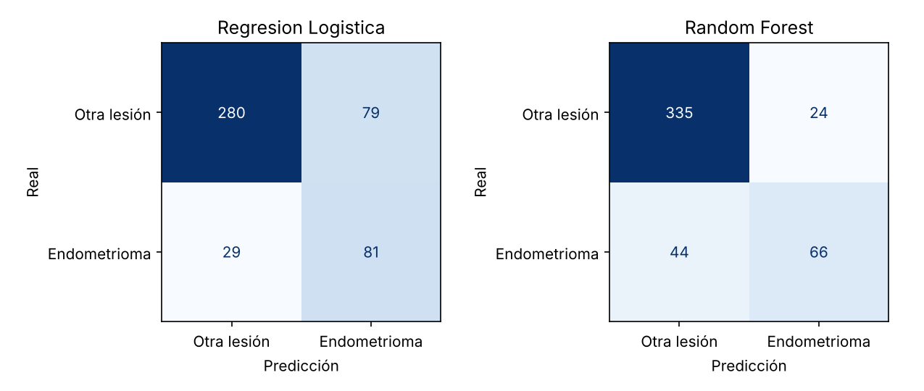
Figura 5. Matrices de confusión en prueba. Filas: diagnóstico real; columnas: predicción del modelo.
Las matrices muestran el intercambio entre ambos modelos. La regresión logística encontró 81 de 110 endometriomas (se le escaparon 29), pero generó 79 falsas alarmas. El Random Forest encontró 66 (se le escaparon 44) con solo 24 falsas alarmas. En otras palabras, la regresión logística es más “alarmista” y el Random Forest más “conservador”.
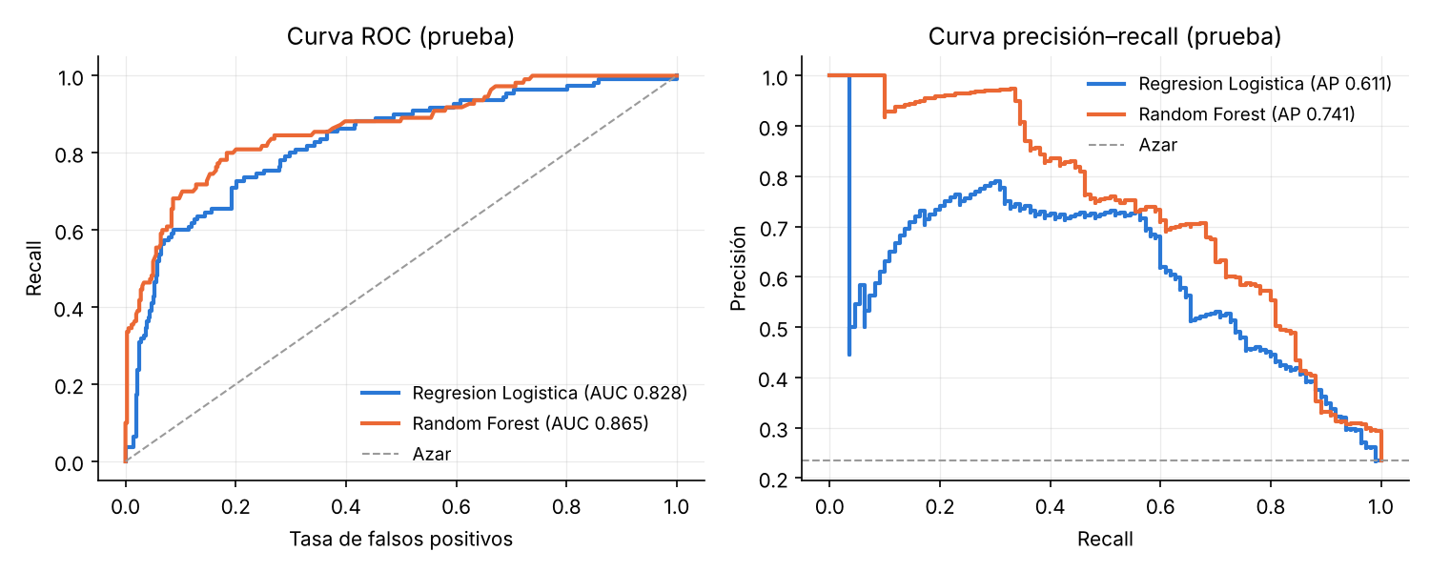
Figura 6. Curvas ROC y precisión–recall de ambos modelos en prueba. Una curva más cercana a la esquina superior izquierda (ROC) o superior derecha (PR) indica un mejor modelo.
Las curvas muestran que, sin importar dónde se ponga el umbral de decisión, el Random Forest ordena mejor los casos: su curva queda casi siempre por encima de la de la regresión logística (ROC-AUC 0.865 contra 0.828).

Comparación estadística de resultados
Una diferencia en una sola prueba podría deberse a la suerte. Para comprobar si las diferencias son reales, se repitió la validación cruzada de 5 pliegues 10 veces con distintas divisiones (50 evaluaciones por modelo), usando exactamente las mismas divisiones para ambos modelos. Después se aplicaron dos pruebas sobre las diferencias:
- Prueba t corregida (Nadeau y Bengio, 2003): compara los promedios corrigiendo que los pliegues comparten datos, lo que de otro modo haría parecer significativas diferencias pequeñas.
- Prueba de Wilcoxon: versión que no supone que los datos siguen una distribución normal.
- En el conjunto de prueba: la prueba de McNemar compara los aciertos caso por caso, e intervalos bootstrap del 95 % (2,000 remuestreos) indican el rango probable de la diferencia.
Un valor p menor a 0.05 indica que la diferencia es estadísticamente significativa, es decir, muy poco probable que sea casualidad.
Tabla 9. Comparación estadística: validación cruzada repetida (5 pliegues × 10 repeticiones).
Métrica | Regresión logística | Random Forest | Diferencia (RF − RL) | p (t corregida) | p (Wilcoxon)
F1 | 0.622 | 0.708 | +0.086 | 0.002 | < 0.001
Recall | 0.786 | 0.692 | -0.094 | 0.004 | < 0.001
ROC-AUC | 0.865 | 0.900 | +0.035 | 0.001 | < 0.001

Tabla 10. Comparación en el conjunto de prueba.
Prueba | Resultado | Interpretación
McNemar | RF acierta 58 casos que RL falla; RL acierta 18 que RF falla. p < 0.001 | Los modelos se equivocan en casos distintos; en conjunto, el RF acierta más.
Diferencia de F1 (IC 95 %) | -0.008 a +0.127 | Incluye el 0: en prueba, la ventaja en F1 del RF no es concluyente.
Diferencia de recall (IC 95 %) | -0.216 a -0.056 | Siempre negativa: con umbral 0.5, la RL detecta más endometriomas.
Diferencia de ROC-AUC (IC 95 %) | +0.012 a +0.062 | Siempre positiva: el RF separa mejor las clases.

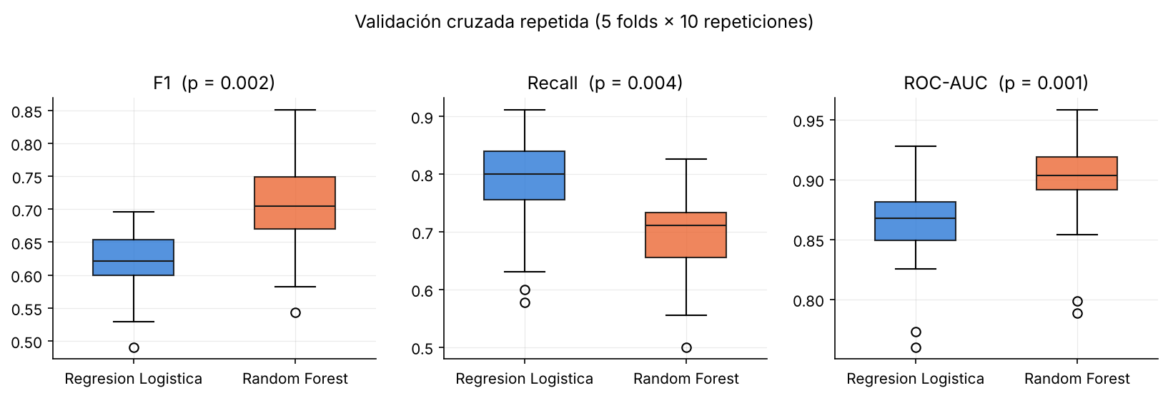
Figura 7. Distribución de F1, recall y ROC-AUC en las 50 evaluaciones de la validación cruzada repetida.

Interpretación
Los resultados son consistentes en las tres pruebas: el Random Forest es mejor de forma significativa en la capacidad de separar las clases (ROC-AUC) y en F1 durante la validación cruzada, mientras que la regresión logística detecta significativamente más endometriomas cuando ambos usan el umbral estándar de 0.5.
¿Cómo se explica esta aparente contradicción? El umbral de 0.5 es arbitrario. Como el Random Forest ordena mejor los casos, basta con bajar su umbral para que detecte más endometriomas. En un análisis adicional, al elegir con la validación cruzada un umbral de 0.30, el Random Forest detectó en prueba 80 % de los endometriomas con una precisión de 0.56, superando a la regresión logística en ambas medidas (74 % y 0.51). Este ajuste aún no forma parte del pipeline registrado en MLflow y queda como siguiente paso.

Evidencia del uso de MLflow

Configuración
Se configuró MLflow con seguimiento local: los datos de cada corrida se guardan en una pequeña base de datos (mlflow.db, SQLite) y los archivos generados en la carpeta mlruns/. El script train.py crea el experimento OVARA-Actividad5-Endometrioma-MMOTU y registra todo automáticamente; para consultar los resultados se ejecuta mlflow ui --backend-store-uri sqlite:///mlflow.db y se abre la dirección http://127.0.0.1:5000 en el navegador.
Tabla 11. Qué se registra en MLflow.
Tipo | Contenido registrado
Corridas | 1 por modelo (Regresion_Logistica, Random_Forest), 46 corridas hijas (una por combinación de hiperparámetros) y 1 de comparación estadística: 49 en total.
Parámetros | Mejores hiperparámetros, número de pliegues, semilla, tamaños de entrenamiento y prueba, número de características, umbral.
Métricas | Las 7 métricas en validación cruzada (media y desviación) y en prueba, latencia, throughput, tamaño del modelo, tiempo de búsqueda y valores p.
Artefactos | Matriz de confusión, curvas ROC/PR, importancia de las medidas, resultados de cada combinación (CSV), reporte de clasificación y gráficas comparativas.
Modelos | Cada modelo entrenado con su firma (columnas de entrada y salida) y un ejemplo, listo para reutilizarse.
Etiquetas | Dataset, tarea, tipo de validación, método de búsqueda y métrica de selección.

Capturas de pantalla
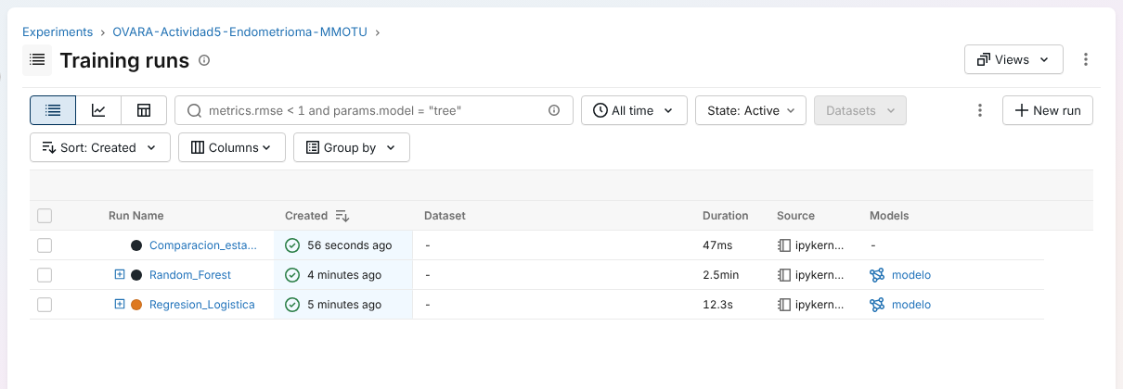
Figura 8. Experimento en MLflow con las corridas de ambos modelos (expandibles a sus combinaciones) y la comparación estadística; cada modelo aparece registrado en la columna Models.
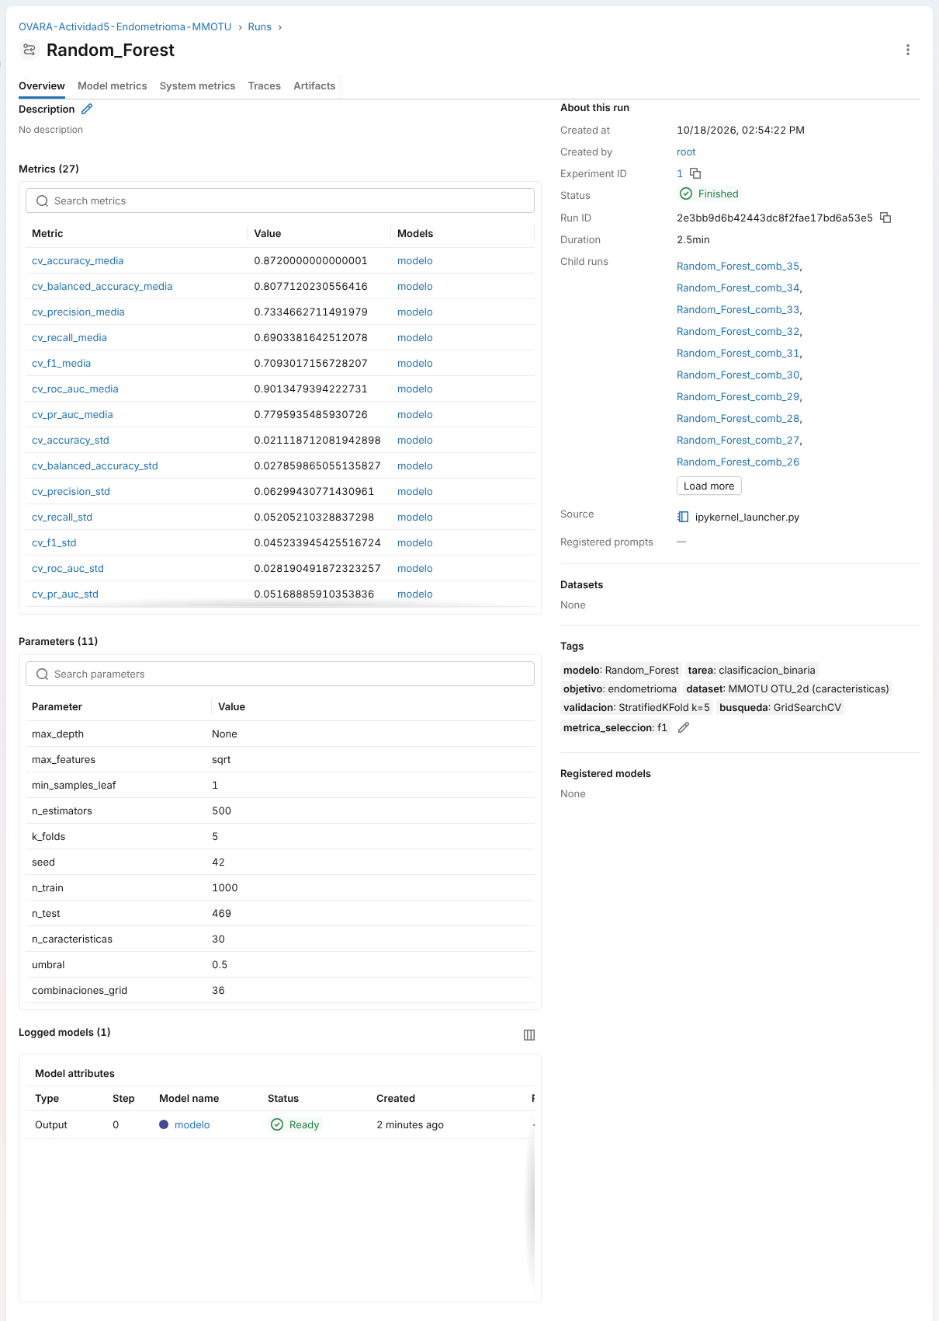
Figura 9. Detalle de la corrida Random_Forest: métricas, parámetros, etiquetas, corridas hijas del grid y el modelo registrado.
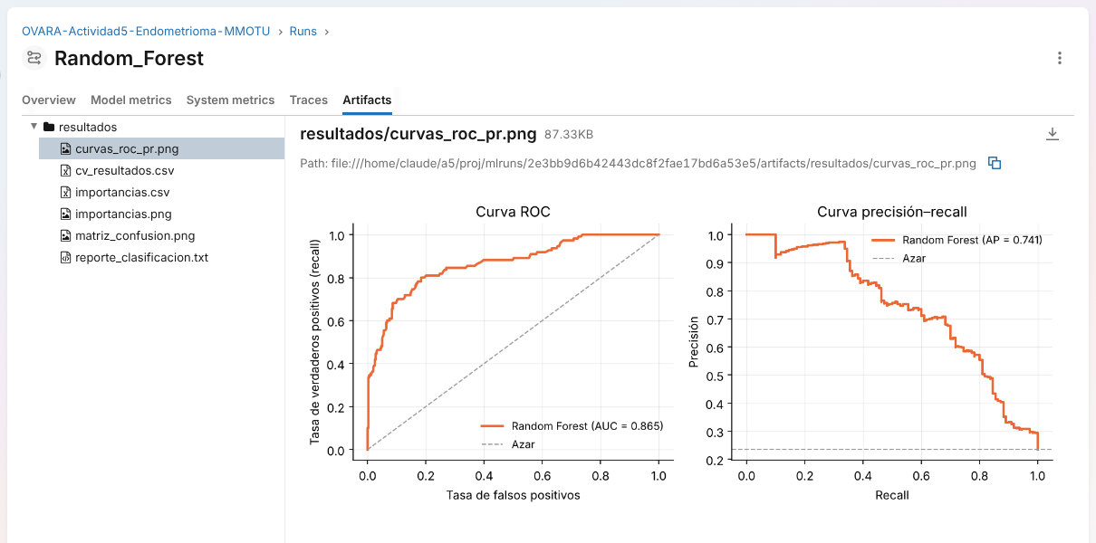
Figura 10. Artefactos de la corrida Random_Forest: gráficas y tablas guardadas, con vista previa de las curvas ROC y precisión–recall.
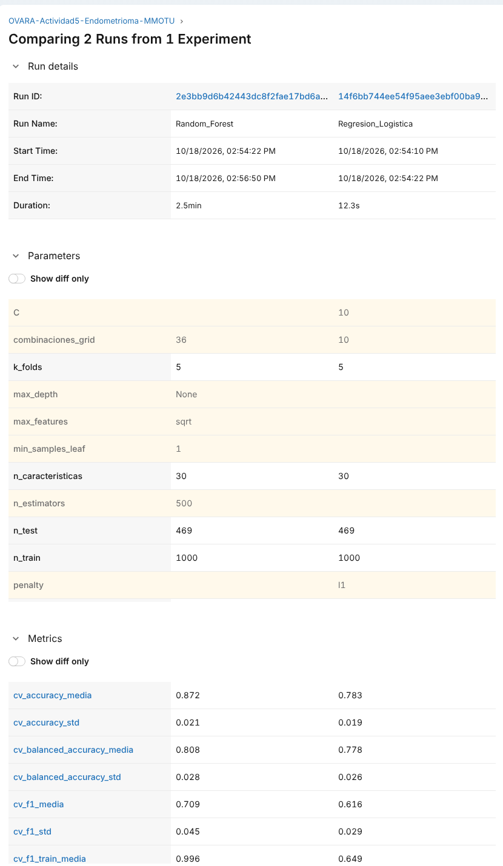
Figura 11. Comparación lado a lado de ambos modelos en MLflow: parámetros y métricas.
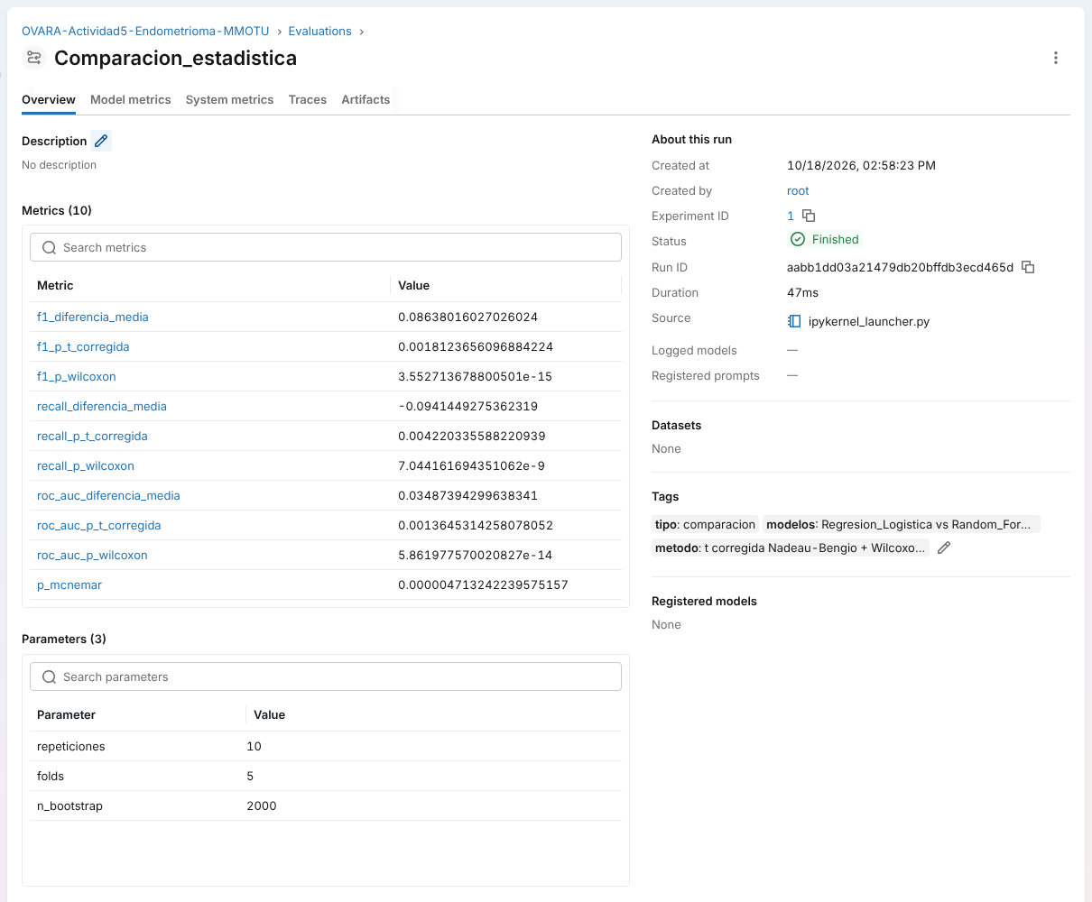
Figura 12. Corrida Comparacion_estadistica con las diferencias y los valores p registrados como métricas.

Reflexión sobre deuda técnica y MLOps
La deuda técnica son los atajos o pendientes que hoy funcionan, pero que costarán trabajo después si no se atienden. En esta actividad se identificaron los siguientes:
Tabla 12. Deuda técnica identificada.
Pendiente | Riesgo | Acción propuesta
Umbral fijo de 0.5 | El Random Forest deja pasar 40 % de los endometriomas. | Ajustar el umbral con validación cruzada y registrarlo en MLflow.
Máscara dibujada a mano | En uso real la lesión la delimitará un modelo, con errores propios. | Entrenar la segmentación (U-Net) y evaluar la cadena completa.
Tamaño de imagen como característica | Podría reflejar el equipo de ultrasonido y no la lesión (atajo engañoso). | Repetir el entrenamiento sin img_alto ni img_ancho y comparar.
Medidas redundantes | Coeficientes de la regresión logística poco estables. | Eliminar medidas casi duplicadas o usar regularización más fuerte.
Sobreajuste del Random Forest | F1 de 0.996 en entrenamiento contra 0.709 en validación. | Limitar la profundidad y el tamaño de las hojas.
Dependencia de versiones | Con otra versión de scikit-learn cambian los resultados; “penalty” ya está obsoleto. | Mantener versiones fijas y migrar a la nueva sintaxis.
Un solo hospital y licencia no comercial | El modelo podría no funcionar igual con pacientes mexicanas y no puede venderse. | Conseguir datos propios con convenio y consentimiento.
Sin identificador de paciente | Posible mezcla de imágenes de la misma paciente en entrenamiento y prueba. | En datos propios, dividir siempre por paciente.

Nivel de madurez MLOps
MLOps es el conjunto de prácticas para llevar un modelo del experimento a producción y mantenerlo funcionando. Con esta actividad el proyecto pasó de experimentos sueltos en un notebook (Actividad 4) a un flujo reproducible: scripts separados por etapa, datos limpios versionados, versiones fijas, semilla controlada y experimentos registrados en MLflow. Esto corresponde a un primer nivel de madurez: el entrenamiento se puede repetir y auditar, pero todavía se ejecuta a mano.
Para los siguientes niveles, OVARA necesitaría:
- Registro de modelos: promover el modelo elegido en el Model Registry de MLflow con etapas (prueba, producción) y aprobación médica.
- Automatización: que cada cambio en el código o en los datos dispare el entrenamiento y las pruebas (integración continua).
- Versionado de datos a gran escala: herramientas como DVC para los datos originales, en lugar de solo enlaces.
- Monitoreo: vigilar que los nuevos estudios se parezcan a los de entrenamiento (deriva de datos) y medir la concordancia entre la IA y el médico, que es el criterio de continuar o detener el proyecto definido en el análisis de riesgos.
- Servicio del modelo: exponerlo como servicio dentro de la plataforma, con registro de cada predicción para auditoría.

Conclusiones
- El objetivo de la actividad se cumplió: se entrenaron, ajustaron y registraron dos modelos con un flujo reproducible, métricas estandarizadas, validación cruzada, búsqueda de hiperparámetros y evidencia completa en MLflow.
- El Random Forest es el mejor modelo en general: separa mejor los endometriomas de otras lesiones (ROC-AUC 0.865 contra 0.828) y la diferencia es estadísticamente significativa. Su punto débil es que, con el umbral estándar, detecta solo 60 % de los endometriomas.
- La regresión logística detecta más casos con el umbral estándar (74 %), es estable, muy ligera y fácil de explicar, por lo que se conserva como modelo de referencia.
- Recomendación: usar el Random Forest con un umbral ajustado (alrededor de 0.30), con el que alcanza 80 % de detección y mejor precisión que la regresión logística. Antes de integrarlo a OVARA hay que formalizar ese ajuste en el pipeline y reducir su sobreajuste.
- Las medidas más útiles fueron las de uniformidad del brillo y textura, lo que coincide con el aspecto clínico del endometrioma. Esto da confianza en que el modelo aprende rasgos con sentido médico.
- El cambio de enfoque respecto a la Actividad 4 funcionó: pasar de resonancia (13 casos positivos) a ultrasonido (336) y de “clasificar la imagen completa” a “medir la lesión segmentada” produjo modelos útiles. El siguiente paso es la segmentación automática, para que la plataforma pueda localizar la lesión por sí misma y apoyar al médico de punta a punta.

Referencias bibliográficas
Leibetseder, A., Kletz, S., Schoeffmann, K., Keckstein, S., & Keckstein, J. (2020). GLENDA: Gynecologic laparoscopy endometriosis dataset. En MultiMedia Modeling (MMM 2020) (LNCS 11962, pp. 439–450). Springer. https://doi.org/10.1007/978-3-030-37734-2_36
Leibetseder, A., Schoeffmann, K., Keckstein, J., & Keckstein, S. (2022). Endometriosis detection and localization in laparoscopic gynecology. Multimedia Tools and Applications, 81(5), 6191–6215. https://doi.org/10.1007/s11042-021-11730-1
Liang, X., Alpuing Radilla, L. A., Khalaj, K., Mokashi, C., Guan, X., Roberts, K. E., Sheth, S. A., Tammisetti, V. S., & Giancardo, L. (2024). UTHealth - Endometriosis MRI Dataset (UT-EndoMRI) (Versión 1) [Conjunto de datos]. Zenodo. https://doi.org/10.5281/zenodo.13749613
Nadeau, C., & Bengio, Y. (2003). Inference for the generalization error. Machine Learning, 52(3), 239–281. https://doi.org/10.1023/A:1024068626366
Pedregosa, F., Varoquaux, G., Gramfort, A., Michel, V., Thirion, B., Grisel, O., Blondel, M., Prettenhofer, P., Weiss, R., Dubourg, V., Vanderplas, J., Passos, A., Cournapeau, D., Brucher, M., Perrot, M., & Duchesnay, É. (2011). Scikit-learn: Machine learning in Python. Journal of Machine Learning Research, 12, 2825–2830.
Zaharia, M., Chen, A., Davidson, A., Ghodsi, A., Hong, S. A., Konwinski, A., Murching, S., Nykodym, T., Ogilvie, P., Parkhe, M., Xie, F., & Zumar, C. (2018). Accelerating the machine learning lifecycle with MLflow. IEEE Data Engineering Bulletin, 41(4), 39–45.
Zhao, Q., Lyu, S., Bai, W., Cai, L., Liu, B., Cheng, G., Wu, M., Sang, X., Yang, M., & Chen, L. (2022). MMOTU: A multi-modality ovarian tumor ultrasound image dataset for unsupervised cross-domain semantic segmentation (arXiv:2207.06799). arXiv. https://arxiv.org/abs/2207.06799

